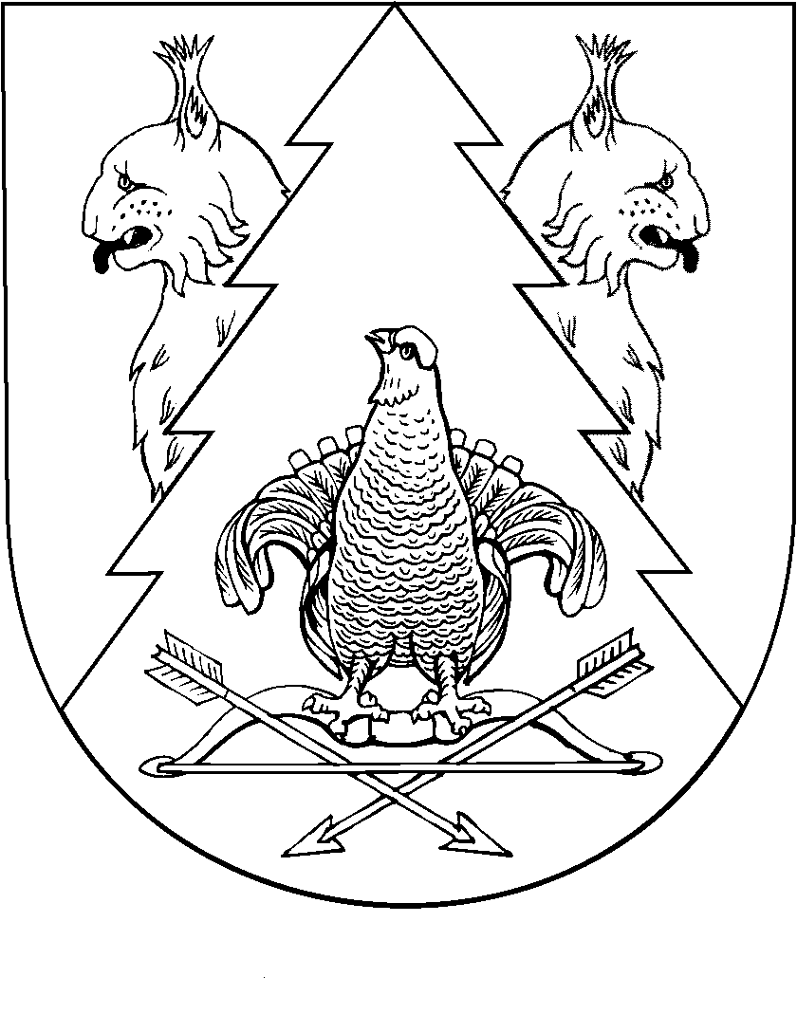
«КИЛЕМАР  МУНИЦИПАЛЬНЫЙ РАЙОН»  МУНИЦИПАЛЬНЫЙ  ОБРАЗОВАНИЙЫН ГЛАВА |  | ГЛАВА МУНИЦИПАЛЬНОГО  ОБРАЗОВАНИЯ  « КИЛЕМАРСКИЙ  МУНИЦИПАЛЬНЫЙ РАЙОН»
ПУНЧАЛ |  | ПОСТАНОВЛЕНИЕ

1 марта 2018 года №2

О внесении изменений в постановление от 15 августа 2016 года №3
«Об утверждении комиссии по соблюдению требований к служебному поведению муниципальных служащих и урегулированию конфликта интересов в муниципальном образовании
«Килемарский муниципальный район»

В связи с кадровыми изменениями глава Килемарского муниципального района
п о с т а н о в л я е т:

1. Внести в состав комиссии по соблюдению требований к служебному поведению муниципальных служащих и урегулированию конфликта интересов в муниципальном образовании «Килемарский муниципальный район» следующие изменения:
- Вывести из состава комиссии Долгушеву Анастасию Павловну;
- Ввести в состав комиссии Короткову Татьяну Валерьевну, главного специалиста по вопросам муниципальной службы и кадров администрации Килемарского муниципального района, секретаря комиссии.

Глава муниципального образования
«Килемарский муниципальный район»,
Председатель Собрания депутатов Н. Сорокин

